广州市建设工程优质奖申报系统操作指引（Q 1.2）

为了方便会员单位的创优申报工作，我会现建立了网上申报系统，创优项目均需在系统上提交相关信息，现就相关注意事项通告如下：
1.申报单位登录我会网站后，可在首页左上角的“会员系统”栏目登录会员系统。用户名和密码可查看该栏目内的指引。
2.申报单位登录 “会员系统”后，在左侧栏目列表选择“优质工程”栏目。
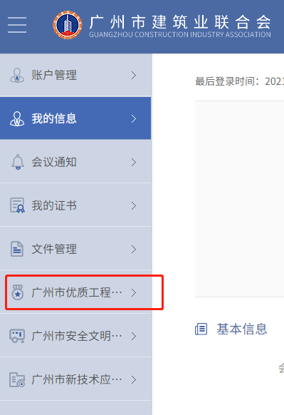
3.结构创优阶段网上申报程序及具体要求
3.1网上申报步骤：
3.1.1点击左边“提交申请”，按右边的项目基本信息栏目填写相关信息。
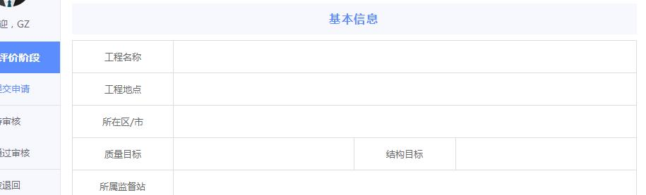

3.1.2项目信息填写完后，点击“浏览”按钮上传附件资料。
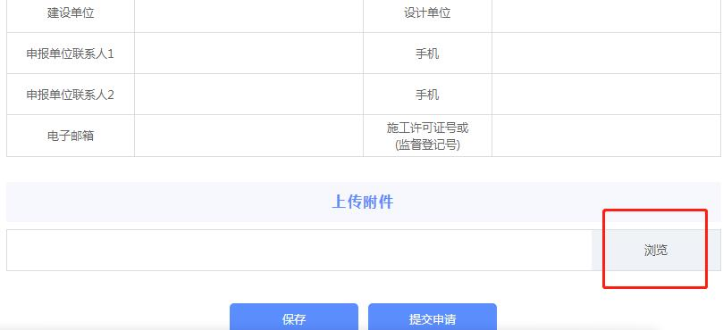

3.1.3再一次确认填写的信息准确无误后，点击“提交申请”，项目将转到“待审核”栏目，等待初审，此时完成项目网上申报工作。
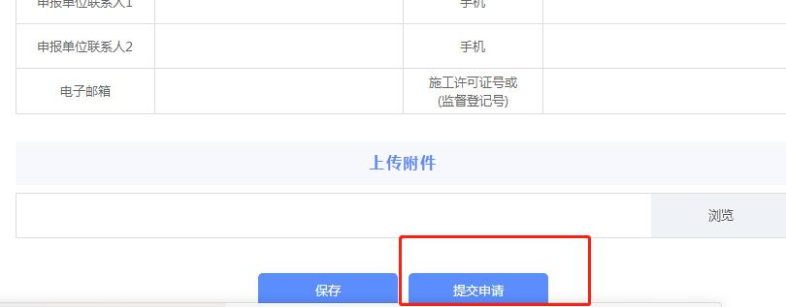

3.1.4如果项目提交的信息有修改，可在“待审核”栏目找到相应的项目进行修改，一旦项目完成的初审，项目信息不能修改。
3.2网上申报的具体要求
3.2.1填写要求
序号 | 栏目名称 | 要求
1 | 申报单位 | 与单位公章一致的全称
2 | 项目名称 | 与施工许可证一致的全称
3 | 工程地点 | 准确详细填写
4 | 申报单位联系人 | 联系人为创优项目的直接联系人员，如有变更，请及时通知我会修改。
5 | 手机 | 联系人手机号码在工程建设期间保持有效通畅
3.2.2上传资料要求
（1）.上传资料目录
序号 | 资料名称 | 要求
1 | 广州市建设工程结构优质奖（优良）评选申报表 | 建设各方在相应位置盖章
2 | 建筑工程施工许可证（临时许可） | 申报单位盖章
3 | 建设工程质量监督告知书 | 申报单位盖章
4 | 材料真实性承诺书 | 申报单位盖章
（2）资料要求：
上传的资料均为彩色PDF格式。扫描在一个PDF文件中。
（3）材料真实性承诺书格式：

项目创优承诺书

广州市建筑业联合会：
我司承建的 工程，建筑规模为 。合同工期是 天。现该工程申报广州市建设工程质量（ ）、安全（ ）创优。我司承诺：
1、该工程项目部所提供的材料真实客观，准确可靠，无伪造、编造和隐瞒等虚假行为。
2、在工程参评过程中，坚决遵守“中央八项规定”精神以及党和国家有关廉政建设的规定，不向有关人员（协会工作人员、检查组人员、评委等）赠送的礼品、纪念品、现金、有价证券、支付凭证等，不组织宴请、旅游或与评选工作无关的参观活动。
如有违反上述承诺，本单位愿承担相应责任，并按规定取消参评资格或者荣誉称号等处罚。

单位（盖章）：
日期：

4. 项目提交网上申报后即可进行现场纸质申报，不需等网上系统是否通过审核。网上申报信息初审不通过的项目将转到被退回栏目，申报单位可以修改后重新申报，直到初审通过；初审通过项目将转到“评审情况”栏目，完成各次过程检查后，可在“评定结果”栏目查看项目的评定结果。
5. 现场纸质申报需提交纸质资料:
请在网上申报后，提交下列纸质资料：
（1）项目入会申请表一份
（2）广州市建设工程结构优质奖（优良）评选申报表一式三份。
（3）建筑工程施工许可证（临时许可）复印件一份，申报单位盖章。
（4）建设工程质量监督告知书复印件一份，申报单位盖章。
（5）材料真实性承诺书，申报单位盖章。
6.申报单位在申报过程中如还有疑问，可联系我会工作人员协调解决。以便完善申报程序。联系电话：83270772，电子邮箱：2534879594@qq.com。

